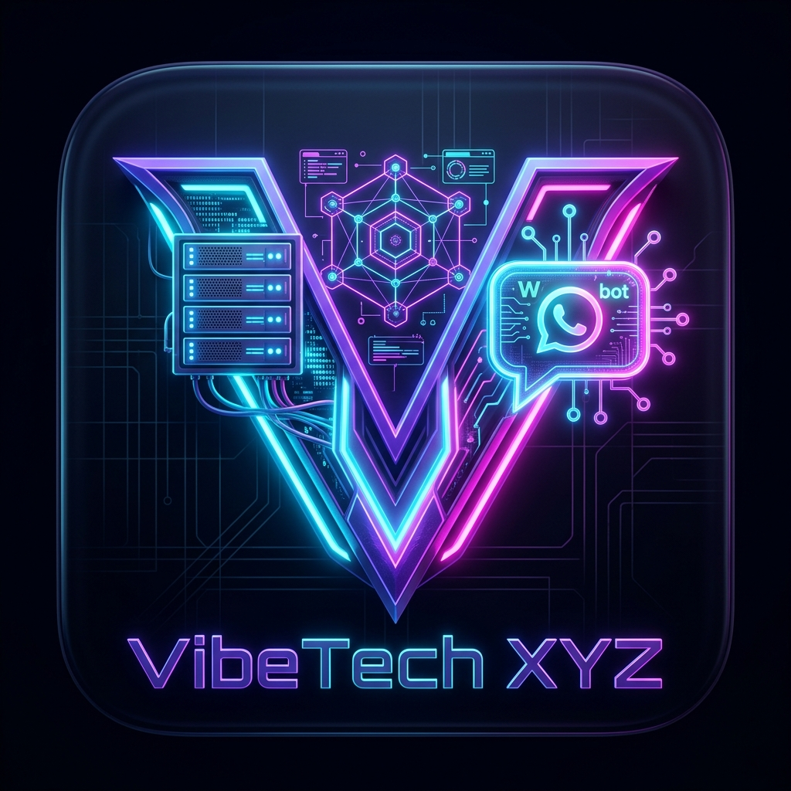

KEBIJAKAN PRIVASI (PRIVACY POLICY)
VibeTech XYZ Cloud & Server Infrastructure Ecosystem
Nama Aplikasi | VibeTech XYZ (com.vibetech.xyz)
Versi Dokumen | 2.0.0
Tanggal Berlaku | 31 Agustus 2026
Pengembang / Pemilik | VibeTech XYZ (Lead Developer: Raziek)
Website Resmi | https://vibetech.xyz
Email Dukungan | support@vibetech.xyz
WhatsApp Layanan | +62 878-8587-3325

Pernyataan Kepatuhan Hukum: Kebijakan Privasi ini disusun berdasarkan ketentuan Undang-Undang Republik Indonesia No. 27 Tahun 2022 tentang Perlindungan Data Pribadi (UU PDP) serta pedoman kepatuhan privasi resmi Google Play Store dan Apple App Store.

1. PENDAHULUAN
Selamat datang di VibeTech XYZ. Kami berkomitmen penuh untuk melindungi privasi dan keamanan data pribadi yang Anda percayakan saat mengakses maupun menggunakan seluruh ekosistem aplikasi kami (termasuk penyewaan Cloud VPS, Panel Hosting Game/Web Pterodactyl, Sewa Bot WhatsApp, VibeWallet, serta asisten cerdas Furina AI).
Dengan mengunduh, mendaftar, mengakses, atau menggunakan layanan VibeTech XYZ, Anda menyatakan bahwa Anda telah membaca, memahami, dan menyetujui seluruh ketentuan pengolahan data pribadi dalam dokumen Kebijakan Privasi ini.

2. DATA PRIBADI YANG KAMI KUMPULKAN
Aplikasi VibeTech XYZ mengumpulkan beberapa kategori data pribadi yang diperlukan untuk kelancaran transaksi dan operasional infrastruktur server:

A. Data Identitas Akun Pengguna
• Data Pokok: Nama lengkap, alamat email aktif, username unik, dan nomor telepon/WhatsApp.
• Data Profil: Foto avatar profil, lokasi tempat tinggal/kota, biografi akun, serta kode referral.
• Peran Akun (Role): Hak akses akun sistem (user atau admin).

B. Data Keamanan & Kredensial Akun
• Kata Sandi (Password): Disimpan dalam bentuk hash kriptografi terenkripsi dan tidak dapat dibaca langsung oleh siapapun.
• PIN Transaksi 6-Digit: Digunakan untuk otorisasi checkout pembelian server, transfer saldo, dan perubahan konfigurasi akun.
• Otentikasi Dua Faktor (2FA): Status proteksi autentikasi ganda akun.
• Log Riwayat Masuk (Login History): Catatan waktu login, provider (Email, Google Sign-In, GitHub OAuth), dan status autentikasi.
• Data Biometrik (Sidik Jari / Face ID): Diproses 100% secara lokal melalui modul perangkat keras keamanan (Secure Enclave / Keystore) di perangkat Anda. VibeTech XYZ TIDAK PERNAH mengumpulkan, mentransmisikan, atau menyimpan data biometrik mentah Anda di server kami.

C. Data Transaksi Keuangan & VibeWallet
• Nomor Invoice digital dan ID Pesanan (Order ID).
• Paket layanan yang dibeli, kuantitas, total harga (Rupiah), catatan pesanan, dan tanggal transaksi.
• Metode pembayaran yang digunakan (Saldo internal VibeWallet, QRIS Instant, Virtual Account Bank BCA/Mandiri/BRI/BNI/Permata, atau E-Wallet GoPay/DANA/OVO/ShopeePay).
• Saldo aktif dan riwayat mutasi transaksi VibeWallet.

D. Data Layanan Server & Bot WhatsApp Aktif
• Alokasi alamat IP server, port jaringan, URL panel server, dan username server VPS/Panel.
• Session ID dan nomor sesi bot WhatsApp aktif.
• Siklus aktif paket langganan dan tanggal kadaluarsa (expired date).

E. Data Interaksi Asisten Cerdas (Furina AI)
• Pesan konsultasi dan prompt pertanyaan teknis mengenai spesifikasi server.
• ID Sesi percakapan (Session ID) yang dapat direset atau dibersihkan kapan saja oleh pengguna melalui fitur Reset Session.

F. Data Tiket Bantuan & Notifikasi
• Nomor tiket bantuan, nama pengirim, subjek kendala, rincian pesan bantuan, dan status penyelesaian tiket.
• Riwayat pesan email transaksional dan kode OTP verifikasi pemulihan kata sandi.

3. IZIN AKSES PERANGKAT (DEVICE PERMISSIONS)
Izin Perangkat | Fungsi & Tujuan Penggunaan
android.permission.INTERNET | Menghubungkan aplikasi ke backend Express, sinkronisasi Cloud Firestore, gerbang pembayaran Midtrans, otentikasi Google/GitHub, dan AI Furina.
android.permission.USE_BIOMETRIC  android.permission.USE_FINGERPRINT | Otentikasi login cepat dan aman dengan sensor biometrik lokal di perangkat Anda tanpa mentransmisikan data sidik jari ke server.

4. TUJUAN PENGOLAHAN DATA
1. Mengaktifkan dan memproses otomatisasi provisioning Cloud VPS, Game Panel, dan Bot WhatsApp.
2. Memproses transaksi pembayaran digital dan penerbitan invoice resmi.
3. Mengamankan akun dari akses tidak sah melalui verifikasi PIN 6 digit, 2FA, OTP email, dan audit riwayat login.
4. Mengirimkan bukti transaksi, notifikasi kadaluarsa server, kode OTP reset password, dan layanan dukungan teknis.
5. Memberikan respons rekomendasi infrastruktur yang akurat melalui asisten AI Furina (Google Gemini).
6. Menyelaraskan data secara real-time antara basis data lokal SQLite dengan Google Firebase Cloud.

5. INTEGRASI LAYANAN PIHAK KETIGA
• Google Firebase: Layanan autentikasi, Cloud Firestore, dan Realtime Database.
• Google Sign-In & GitHub OAuth: Layanan otentikasi Single Sign-On (SSO).
• Midtrans Payment Gateway (PT Midtrans): Pemrosesan pembayaran bersertifikasi PCI-DSS berizin Bank Indonesia.
• Google Generative AI / Gemini API: Pemrosesan kecerdasan buatan untuk asisten Furina AI.
• Nodemailer / Google Workspace SMTP: Pengiriman email transaksional dan OTP.

6. KEAMANAN DAN PENYIMPANAN DATA
• Enkripsi Komunikasi: Seluruh komunikasi jaringan menggunakan protokol terenkripsi HTTPS / SSL / TLS.
• Database Terisolasi: Data lokal disimpan di direktori terisolasi SQLite (vibetech.db).
• Proteksi Sandi & PIN: Disimpan dengan standar enkripsi hash satu arah yang aman.

7. HAK-HAK PENGGUNA ATAS DATA PRIBADI
Berdasarkan UU PDP No. 27/2022, Anda berhak untuk:
• Hak Akses: Melihat data profil, transaksi, invoice, dan server aktif kapan saja.
• Hak Koreksi: Memperbarui informasi nama, nomor telepon, bio, lokasi, password, dan PIN di menu Akun.
• Hak Reset AI: Membersihkan riwayat percakapan dengan Furina AI.
• Hak Penghapusan Akun (Right to Erasure): Mengajukan penutupan akun dan penghapusan data secara permanen dengan menghubungi Customer Service.

8. KONTAK DAN PUSAT BANTUAN
• Organisasi / Pengembang: VibeTech XYZ (Lead Developer: Raziek)
• Email Dukungan: support@vibetech.xyz
• WhatsApp Layanan Pelanggan: +62 878-8587-3325 (https://wa.me/6287885873325)
• Website Resmi: https://vibetech.xyz

